Poznań, 4 listopada 2019 roku

INFORMACJA PRASOWA

Era elektromobilności w natarciu

Pojazdy elektryczne stanowią ważny kontekst medialnej obecności marek motoryzacyjnych. Rośnie zainteresowanie Polaków tym tematem, co przekłada się bezpośrednio na działania produktowe i komunikacyjne brandów samochodowych. W rankingu Top Marka 2019 – wspólnym cyklicznym projekcie magazynu „Press” i „PRESS-SERVICE Monitoring Mediów” analizą objęto samochody premium oraz samochody popularne.

Sektor premium podąża za trendami

1. miejsce w branży samochodów premium w badaniu Top Marka 2019 zajęło Audi. Marka zgromadziła 9 550 027 pkt., co było jednym z najlepszych wyników całego badania i uplasowało ją na 4. pozycji w rankingu 500 podmiotów.

Na pozycji 2. z wynikiem 8 811 004 pkt. znalazło się BMW, zajmujące jednocześnie piątą lokatę wśród wszystkich brandów analizy. Na podium znalazł się także Mercedes, z siłą marki wyliczoną na 7 674 547 pkt. i najwyższym indeksem sentymentu w top 5 branży, wynoszącym 2,85. Marka zdobyła 8. lokatę, biorąc pod uwagę wszystkie brandy badania.

Do topowej piątki weszły również marki Ferrari i Volvo, których siłę wyliczono odpowiednio na 2 606 957 i 2 534 752 pkt.

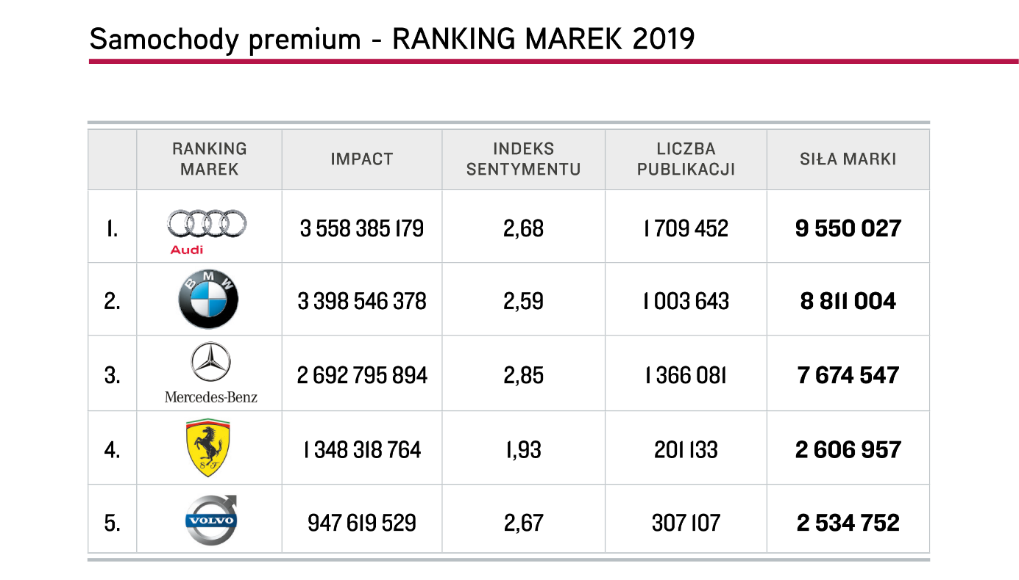
Wykres 1. Top 5 marek samochodów premium, Top Marka 2019

- Realizacja sloganu reklamowego „Przewaga dzięki technice” wyraźnie służy Audi - komentuje Sebastian Tomaszewski, analityk PRESS-SERVICE Monitoring Mediów. To m.in. dzięki tej kampanii brand zajął czołową lokatę w badaniu wśród aut osobowych premium. W mediach szerokim echem odbiła się prezentacja pierwszego w pełni elektrycznego Audi – modelu e-tron, a potem e-tron coupe oraz kompaktowego elektrycznego SUV-a Audi Q4 e-tron.

W przekazie na temat marek samochodów premium dominowały informacje korporacyjne i produktowe. Ważne miejsce zajęła tematyka pojazdów elektrycznych. Lider zapowiedział, że do 2020 roku będą one dostępne w każdym segmencie aut. Natomiast BMW przyspieszyło prace nad modelami elektrycznymi i ogłosiło, że do 2023 roku zaoferuje ich 25. Z kolei Mercedes przyciągał uwagę mediów informacjami na temat sukcesów w F1, choć to elektromobilność była najważniejszym obszarem w przekazie, szczególnie w kontekście modelu EQC. Ferrari gościło w mediach najczęściej w związku z Formułą 1. Volvo z kolei zapowiedziało wprowadzenie w autach ograniczników prędkości i kamer monitorujących kierowców, co spowodowało lawinę komentarzy w mediach.

Do najaktywniejszych mediów w prasie należały tytuły motoryzacyjne „Motor” i „Auto Świat” oraz dzienniki: „Express Ilustrowany”, „Rzeczpospolita” i „Dziennik Polski”. Procentowo udział w przekazie publikacji w prasie dla top 5 marek premium wynosił od 0,4 do 1,2 proc. W internecie o branży najczęściej publikowały Sportowefakty.wp.pl, Msn.com., Motoryzacja.interia.pl, Najnowsze-wiadomosci.eu oraz Spiderweb.pl. W social media zdecydowanie dominowały wzmianki na Facebooku - 4,2 mln.

Miejsce 6. w branży samochodów premium zajęło DS., a kolejne miejsca w pierwszej dziesiątce dopełniły marki: Porsche, Alfa Romeo, Lexus oraz Tesla. Warto dodać, że Lexus odnotował piąty w całym badaniu Top Marka 2019 wynik sentymentu – 4,02.

Wśród marek samochodów popularnych prowadzi Volkswagen

- Nie ma wątpliwości: zaczęła się era motoryzacji opartej na elektryczności. Liczba publikacji o samochodach hybrydowych i elektrycznych rośnie z miesiąca na miesiąc, tak jak ich podaż na rynku – podsumowuje Daniel Mirkiewicz, analityk PRESS-SERVICE Monitoring Mediów.

W XII edycji badania Top Marka to Volkswagen okazał się liderem zestawienia marek samochodów popularnych, gromadząc 2 157 704 pkt. Siłę drugiego w rankingu brandu, Toyoty, wyliczono na 1 927 195 pkt. Na trzecim miejscu z wynikiem 1 873 661 pkt. znalazło się Renault, które wyprzedziło Forda – 1 761 579 pkt. i Škodę – 1 637 146 pkt.

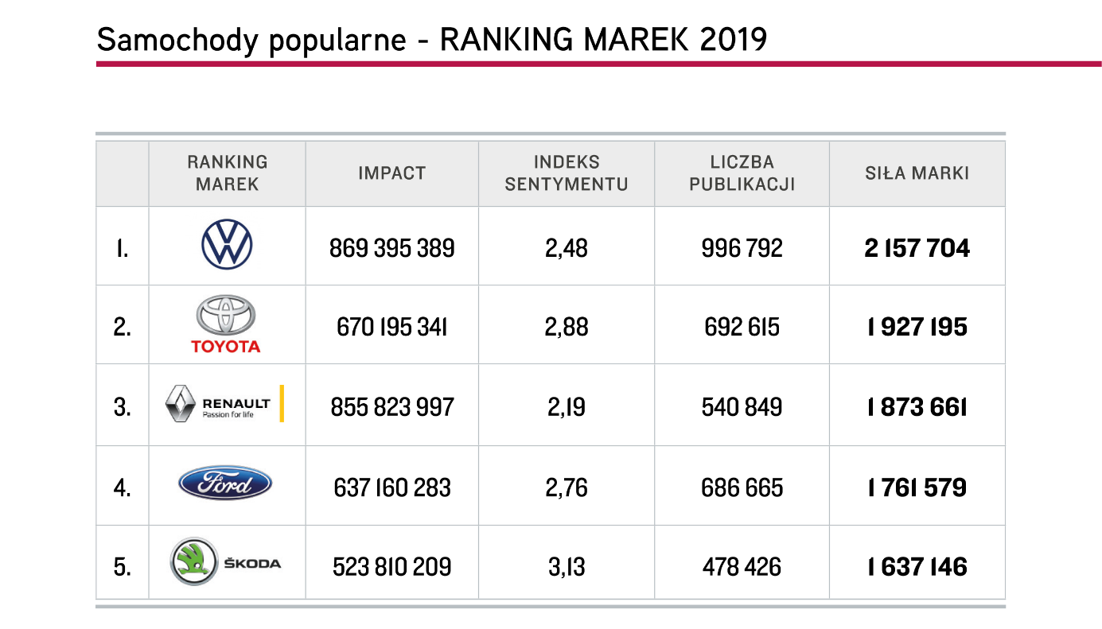

Wykres 2. Top 5 marek samochodów popularnych, Top Marka 2019

Škoda może pochwalić się najwyższym w top 5 indeksem sentymentu – 3,13. Volkswagen umocnił swą i tak silną pozycję na polskim rynku, czego dowodem jest liczba publikacji – 996 792, ich impact - 869 395 389, a także sentyment na poziomie 2,48. Warto zaznaczyć wysoką wartość dotarcia materiałów w przypadku Renault, które wyniosło 855 823 997 przy liczbie 540 849 informacji.

O Volkswagenie sporo mówiło się w kontekście modeli elektrycznych ID oraz aut z segmentu SUV-ów i crossoverów: T-Roca, T-Crossa, Tiguana i Touarega. Toyota znana jest z aut hybrydowych, a zespoły startujące w autach marki odnosiły sukcesy w sportach motorowych, o czym donosiły media. Renault przyciągało uwagę dzięki swojemu zespołowi w F1 oraz modelowi elektrycznemu – Renault Zoe. Ford, mimo widocznie mniejszego zaangażowania w temat elektromobilności, zapowiedział w kwietniu 2019 aż 16 zelektryfikowanych modeli. Świetna sprzedaż Octavii i Fabii, premiera Scali oraz rozwój oferty SUV-ów przełożyły się na medialny wynik Škody.

W topowej dziesiątce marek samochodów popularnych znalazły się również: Opel, Fiat, Peugeot, Nissan oraz Citroën.

Opis raportu Top Marka 2019

W XII edycji raportu „Top Marka” badaniem objęto materiały z prasy, internetu i social media opublikowane w okresie od 1 lipca 2018 roku do 30 czerwca 2019 roku – łącznie ponad 73 mln informacji: 2 mln tekstów prasowych, 10 mln internetowych i 61 mln postów w mediach społecznościowych dostępnych dla każdego internauty bez konieczności logowania się. Materiały poddane analizie dotyczyły 10 najsilniejszych marek z 50 najmocniejszych medialnie branż. Łącznie w raporcie opisano 500 brandów. W badaniu zastosowano jednakowe wskaźniki dla wszystkich rodzajów wzmianek, uwzględniając specyfikę prasy, portali internetowych i social media: impact, indeks sentymentu i siłę marki.

Infografika „Samochody premium” – ranking marek 2019

Infografika „Samochody popularne” – ranking marek 2019

Więcej na temat wyników badania Top Marka 2019

Nagranie „Metodologia rankingu Top Marka 2019”

Wskaźniki zastosowane w badaniu „Top Marka 2019”

Impact – dotarcie wzmianki o marce w oparciu o dane o konsumpcji medium.

Indeks sentymentu – współczynnik oparty na wydźwięku; odzwierciedla udział publikacji pozytywnych, neutralnych i negatywnych w całości przekazu o danej marce: im wyższy, tym lepszy.

Siła marki – ostateczna wartość decydująca o miejscu w rankingu; jest indeksem kilku zmiennych świadczących zarówno o liczbie kontaktów odbiorców z marką, jak i jakościowej ocenie komunikatu.

PRESS-SERVICE Monitoring Mediów i Magazyn Press wyrażają zgodę na pełną lub częściową publikację materiałów pod warunkiem podania źródła (pełne nazwy firm: PRESS-SERVICE Monitoring Mediów i Miesięcznik Press, a w social media oznaczenie @PSMMonitoring (FB i TT) oraz @MagazynPress (FB) i @PressRedakcja (TT)).

Osoba do kontaktu:
Marlena Sosnowska
Rzecznik prasowy, menedżer ds. PR
mobile: +48 697 410 980
tel. +48 61 66 26 005 wew. 128
msosnowska@psmm.pl

PRESS-SERVICE Monitoring Mediów
60-801 Poznań, ul. Marcelińska 14
www.psmm.pl
www.twitter.com/PSMMonitoring
www.facebook.com/PSMMonitoring

